深大网红的朋友圈大公开！

图片
经常刷小红书抖音的你
是不是也想过把瘾当博主
只是不懂发什么、怎么开始、有没有人看
那你一定要尝试来猹话会发帖！
在猹话会没有“精致”，只有“真实”
你发一条“今天食堂出新品了”
都有可能冲上热门当上网红
这里不是“第二个小红薯”
不需要你包装自己成为“完美博主”
有趣、有料、想吐槽的真实大学生
就是猹话会重金寻找的人🤩

图片
01
发帖上热门，校园当红人

图片
【校园猹话会】
是年轻人的学习成长交友社区
为用户提供自由表达的内容平台
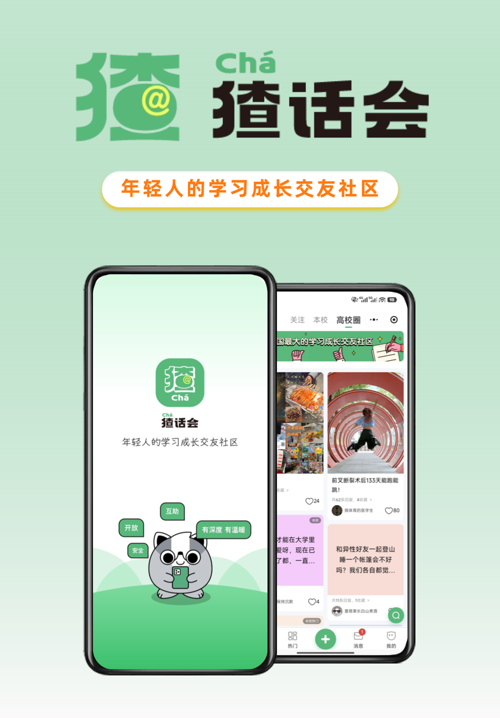
图片
【猹话会发帖激励活动上线】
你不需要纠结“应该发什么”
只有“你想发什么”，你只需要：
把手机相册里那张奇怪的猫发出来
把昨天和室友的爆笑对话记下来
把期末复习时突然的顿悟写两行
把昨晚上的梦写成校园悬疑小说
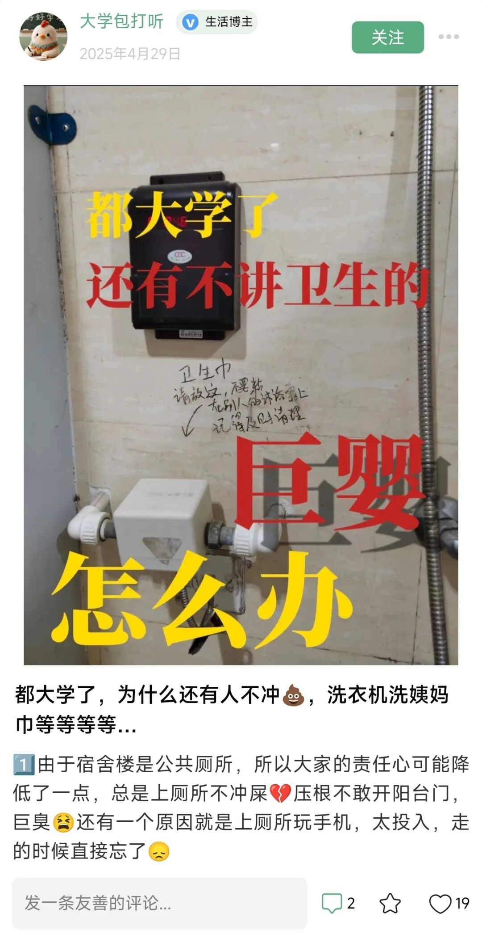
图片
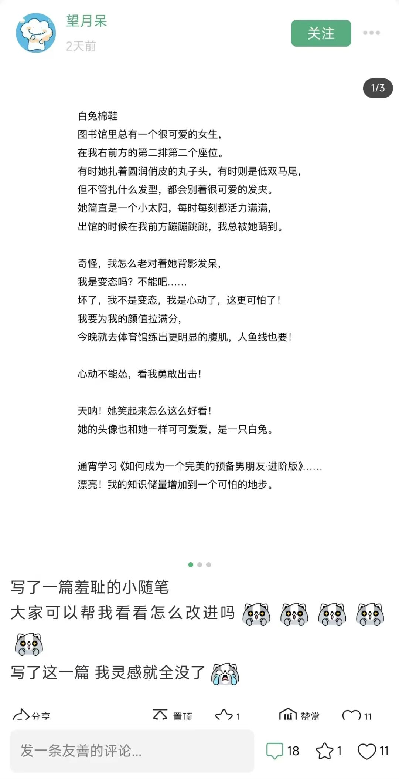
图片
这种“我随便发发”的东西
在猹话会能上热门，
让你当校园红人， 并且赚到钱

图片
猹话会已经针对学生兴趣与需求
构建了数千个精细化内容标签
通过推广搜算法技术
能将你的内容精准推荐给爱看的群体
让你的内容快速出圈！
猹话会发帖激励活动群
在猹话会发帖就能赚金币
扫码进群了解详情👇
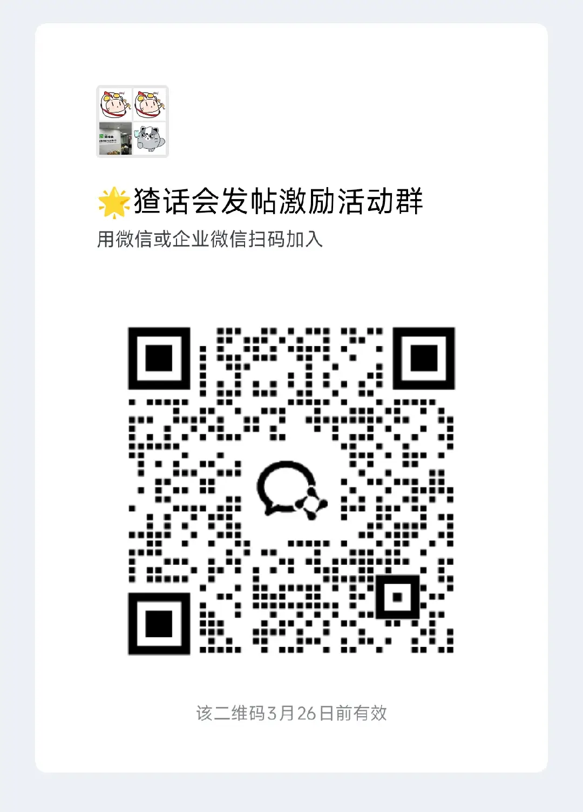
图片
02
在猹话会发帖，你能得到什么？

图片
✅ 发帖赚金币，真能当钱花💰
发帖=赚钱
帖子的每个点击、浏览、评论
都能变成猹金币在商城里消费
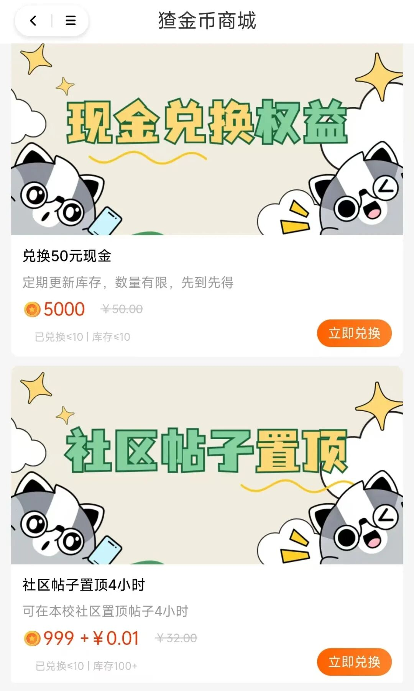
图片
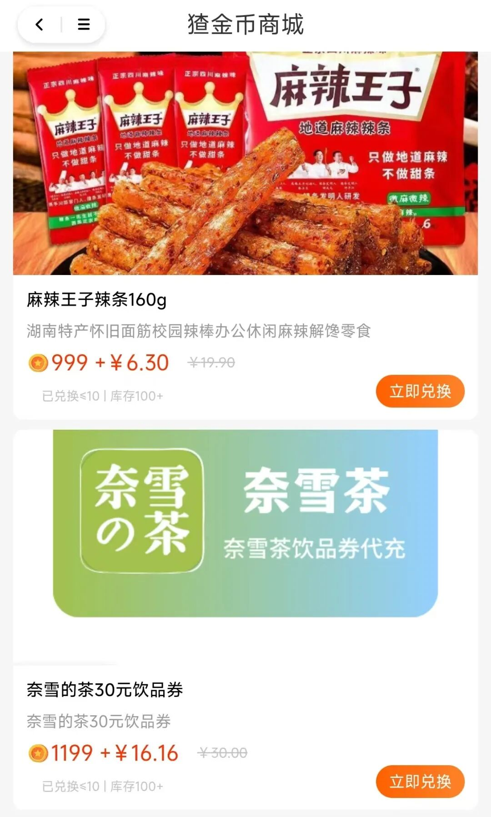
图片
✅ 流量公平分发，当上校园红人
好内容直接推给全国的年轻人看
在别的平台当小透明，在猹话会当显眼包！
有了粉丝你还能接商单、开店铺…
玩着就把钱挣了
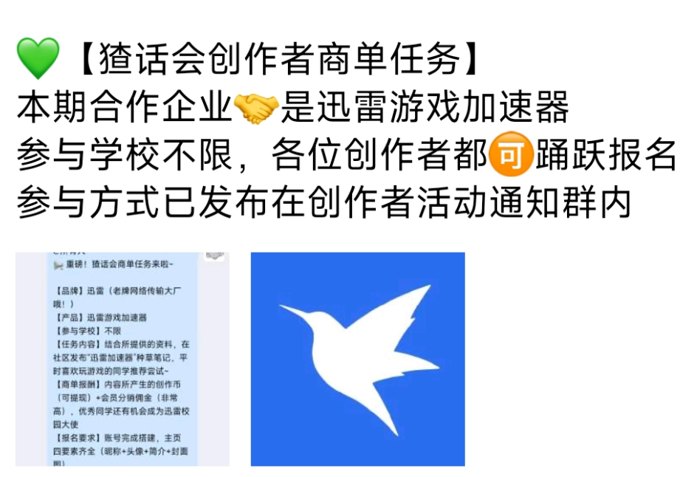
图片
✅ 白嫖技能，专业运营培训
腾讯等大厂出身的导师定期开课
助你积累硬核新媒体运营的实战经验
为职业发展提前铺路！
03
为什么猹话会更适合大学生发帖？

图片
猹话会的用户都是同龄年轻人
不用刻意找热点，更懂你的梗
不卷颜值、不卷滤镜、不卷技能
收获评论、共鸣、创作最初的快乐
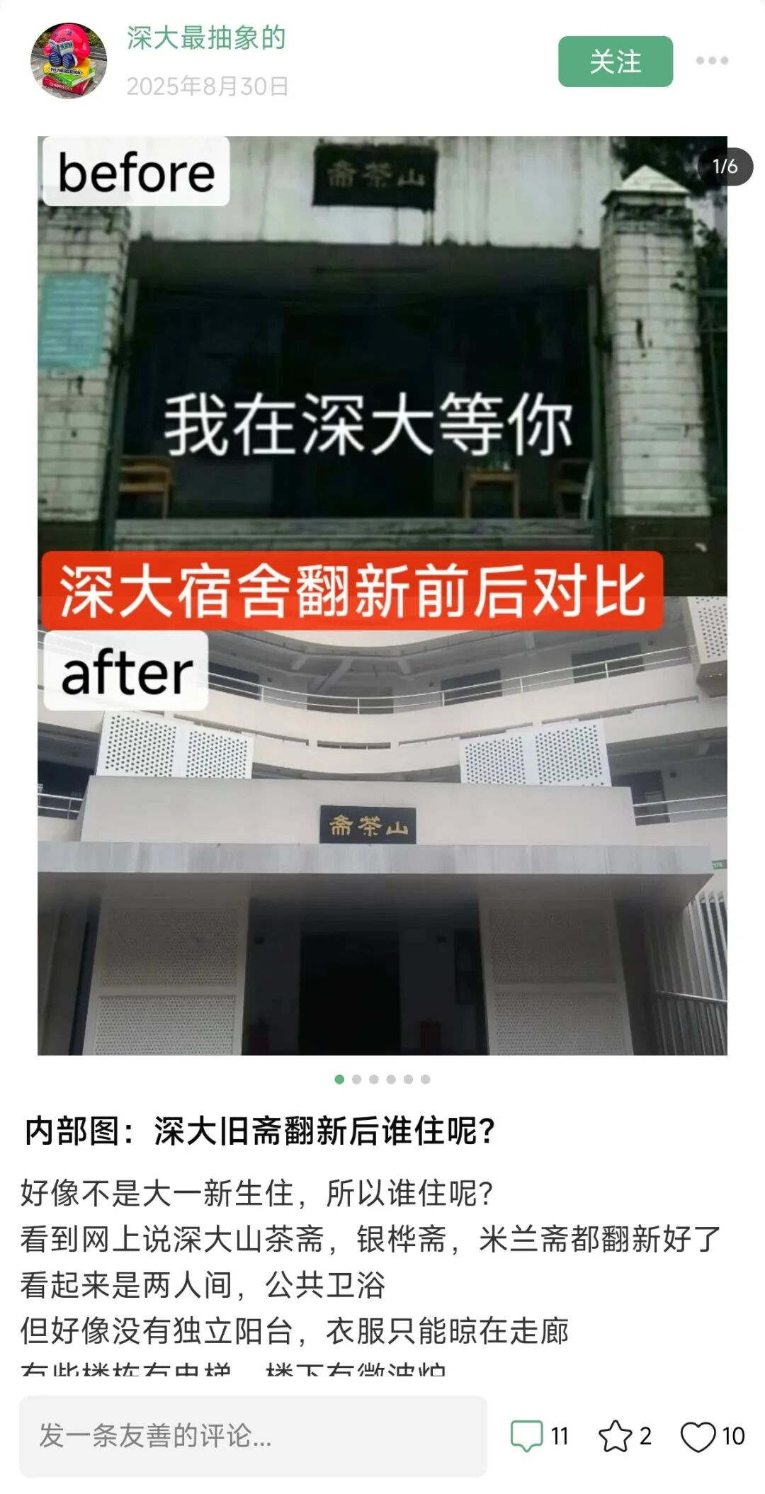
图片
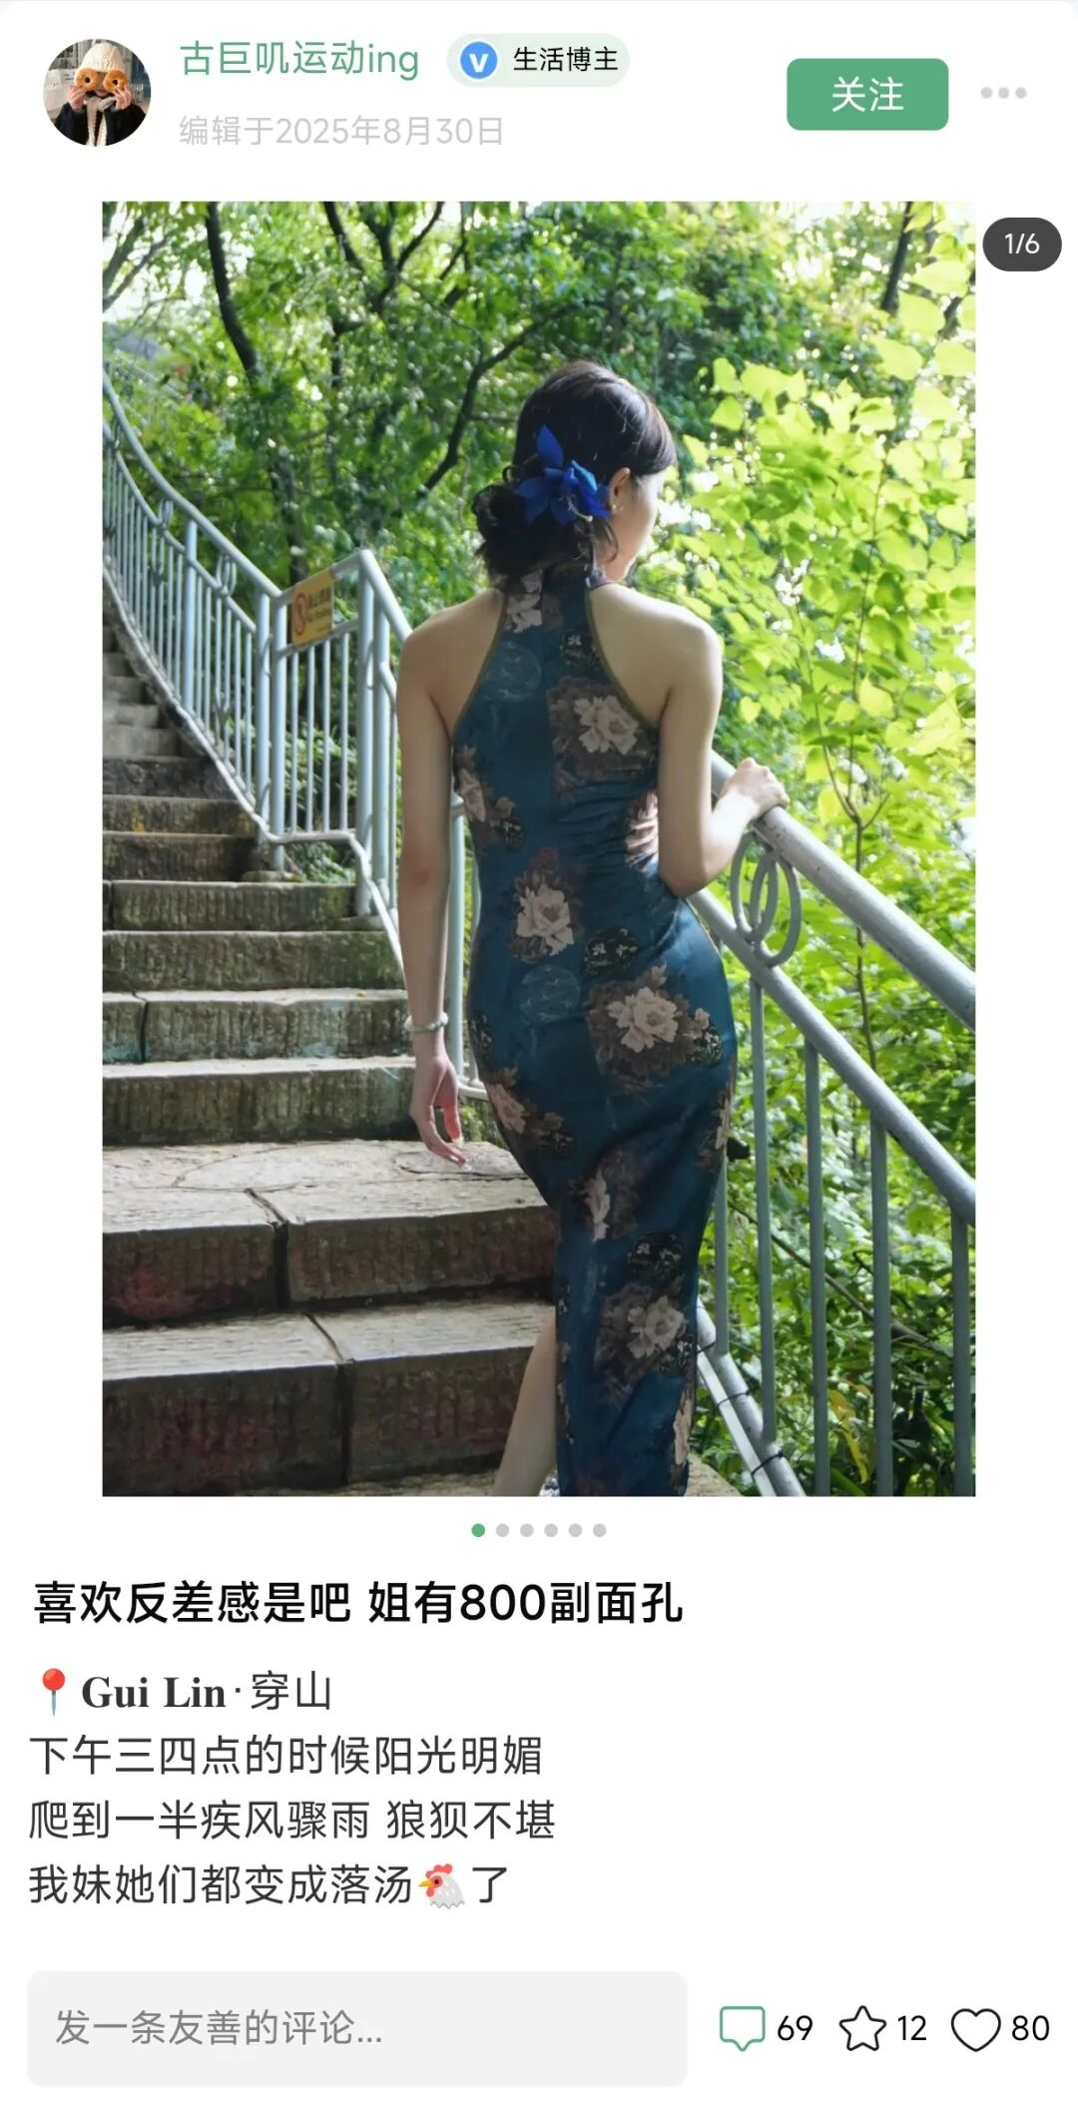
图片
你可能成不了全网千万博主
但你可以成为全国高校圈都知道的
“那个有趣的人”

图片
发帖没有门槛、没有内容要求
校园的美好，都在猹话会分享
就从第一条帖子开始吧👇
猹话会发帖激励活动群
在猹话会发帖就能赚金币
扫码进群了解详情👇

图片
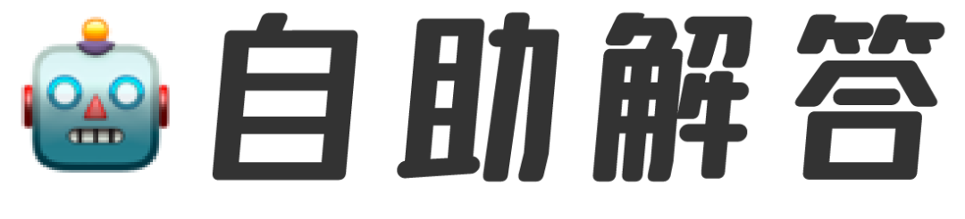
图片
考试君公众号后台提供
关键词自助解答功能
发送 「目录」 可浏览全部内容
如“食堂”、“宿舍”、“校历”、“选课”等
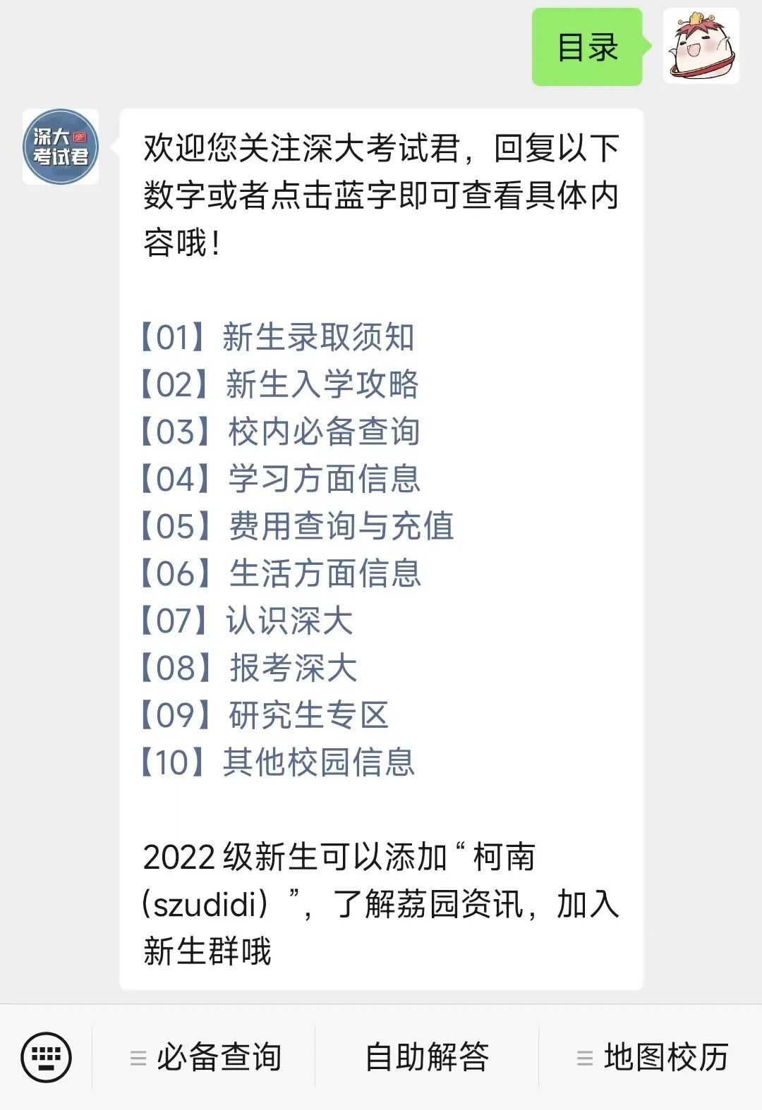
图片
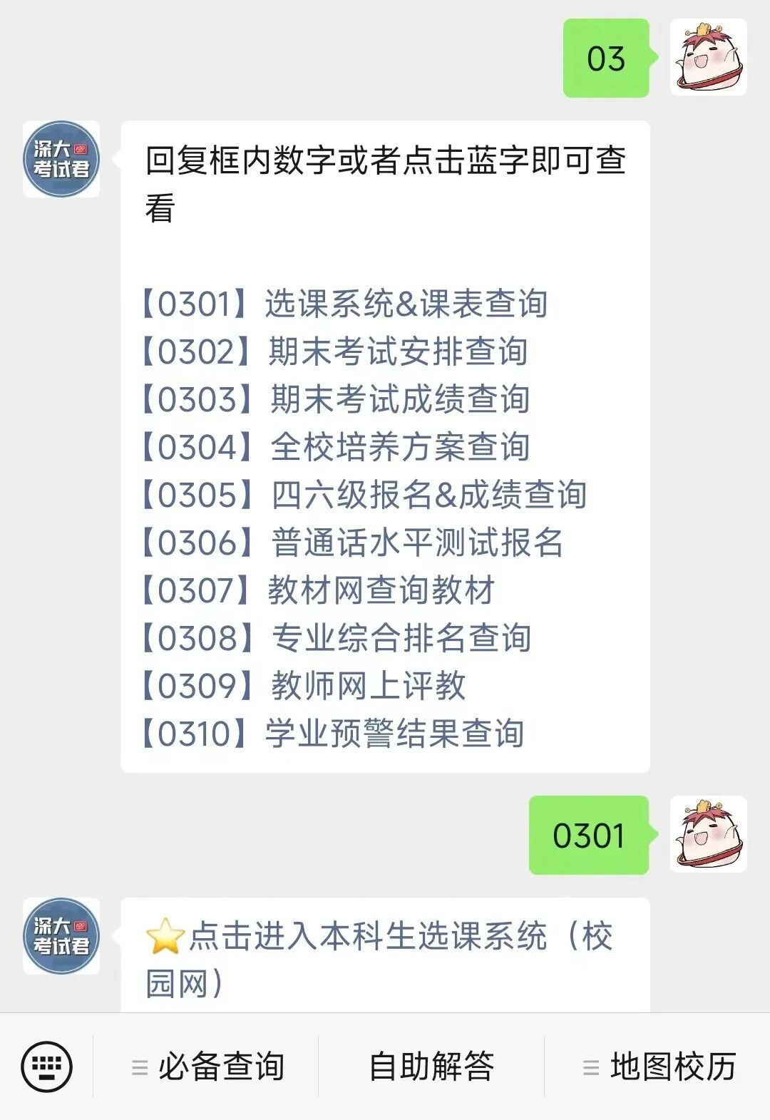
图片
投稿/咨询添加深大小丘比：szulook
商务合作添加：wxchenhz
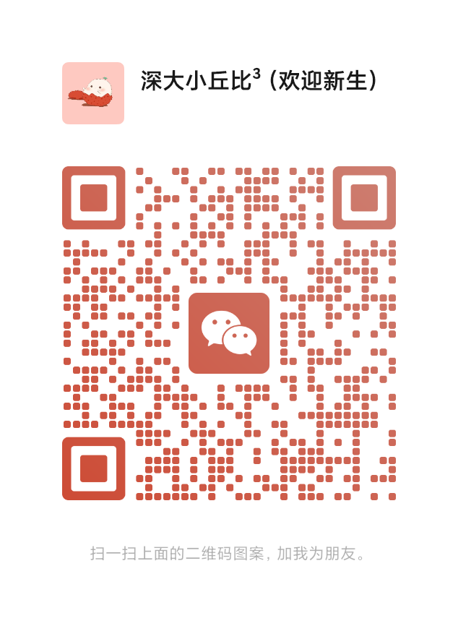
图片

图片

